МИНИСТЕРСТВО ОБРАЗОВАНИЯ РЕСПУБЛИКИ БЕЛАРУСЬ
Учреждения образования «БЕЛОРУССКИЙ ГОСУДАРСТВЕННЫЙ
ТЕХНОЛОГИЧЕСКИЙ УНИВЕРСИТЕТ»

Факультет Информационных технологий
Кафедра Информационных систем и технологий
Специальность 6– 05– 0612– 01 «Программная инженерия»
Направление специальности 6– 05– 0612– 01 «Программная инженерия»

Лабораторная работа №2

по дисциплине «Проектирование и разработка баз данных интернет-приложений»

Выполнил студент Мандрик Алексей Иванович
(Ф.И.О.)

Преподаватель ст. преп. Нистюк Ольга Александровна
(учен. степень, звание, должность, Ф.И.О., подпись)

Минск 2026

Оглавление
1 Объекты баз данных SQL Server и Oracle 3
1.1 Таблицы SQL Server 3
1.2 Таблицы Oracle 6
1.3 Прочие объекты 8
1.4 Выводы по разделу 11

- Объекты баз данных SQL Server и Oracle

1.1 Таблицы SQL Server
Для разработки базы данных системы управления лицензиями на программное обеспечение необходимо создать объекты. Для создания объектов была разработана физическая схема базы данных. Схема базы данных SQL Server представлена на рисунке 1.1.
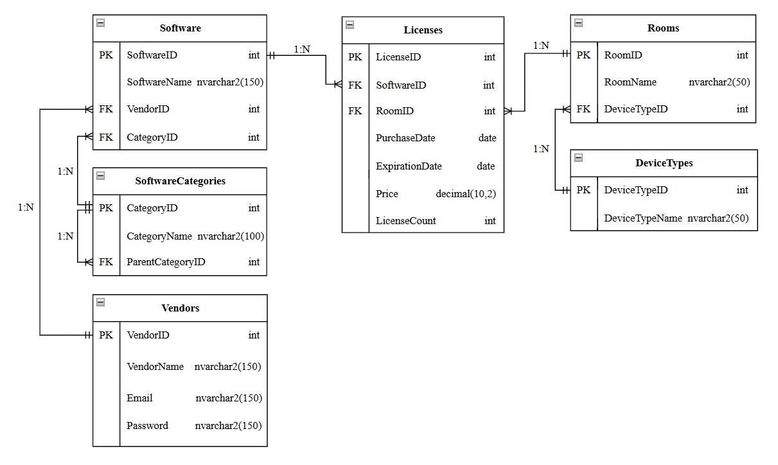
Рисунок 1.1 – Физическая схема базы данных SQL Server
Схема базы данных Oracle представлена на рисунке 1.2.
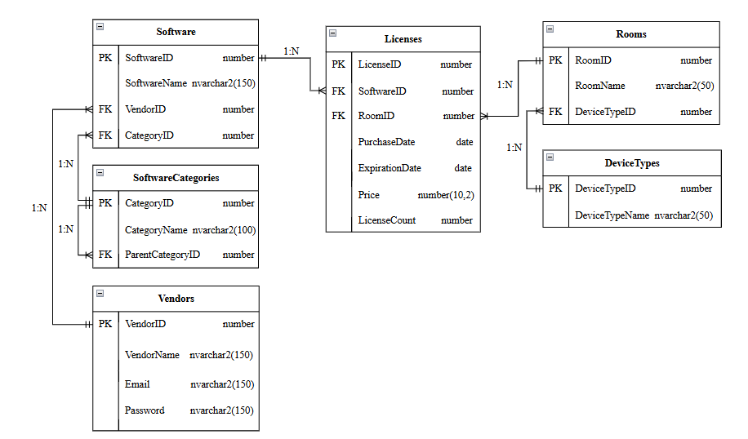
Рисунок 1.2 – Физическая схема базы данных Oracle
Разработанные схемы обеспечивают целостность данных, поддерживает все необходимые связи между объектами и служит основой для реализации процедур, функций, триггеров и других объектов базы данных, обеспечивая эффективное управление лицензиями программного обеспечения.
Главными объектами являются таблицы. Типы данных для всех таблиц в базе данных SQL Server и Oracle идентичны. В таблице 1.1 представлена структура таблицы Licenses.
Таблица 1.1 – Licenses
Атрибут | Тип данных | Описание | Ограничение
LicenseID | Int | Уникальный идентификатор лицензии | PRIMARY KEY
SoftwareID | Int | Уникальный идентификатор ПО | FOREIGN KEY
RoomID | Int | Уникальный идентификатор комнаты | FOREIGN KEY
PurchaseDate | Date | Дата приобретения | NOT NULL
ExpirationDate | Date | Дата окончания | NOT NULL
Price | Decimal(10,2) | Цена | NOT NULL, CHECK (Price >= 0)
LicenseCount | Int | Количество лицензий | NOT NULL, CHECK (LicenseCount > 0)
Поле LicenseID – уникальный идентификатор лицензии. Поля SoftwareID и RoomID – внешние ключи, указывающие на программное обеспечение и помещение, к которому привязана лицензия. PurchaseDate и ExpirationDate фиксируют дату приобретения и срок действия лицензии. Price отражает стоимость лицензии, а LicenseCount – количество приобретенных копий.
В таблице 1.2 представлена структура таблицы Software.
Таблица 1.2 – Software
Атрибут | Тип данных | Описание | Ограничение
SoftwareID | Int | Уникальный идентификатор ПО | PRIMARY KEY
SoftwareName | Nvarchar2(150) | Название ПО | NOT NULL
VendorID | Int | Уникальный идентификатор вендора | FOREIGN KEY
CategoryID | Int | Уникальный идентификатор категории | FOREIGN KEY
Поле SoftwareID – уникальный идентификатор программного продукта. VendorID указывает на поставщика, CategoryID – на категорию ПО. SoftwareName хранит название программного продукта.
В таблице 1.3 представлена структура таблицы SoftwareCategories.
Таблица 1.3 – SoftwareCategories
Атрибут | Тип данных | Описание | Ограничение
CategoryID | Int | Уникальный идентификатор категории | PRIMARY KEY
CategoryName | Nvarchar2(100) | Название категории | NOT NULL, UNIQUE
ParentCategoryID | Int | Уникальный идентификатор родителя | FOREIGN KEY
Поле CategoryID – уникальный идентификатор категории. ParentCategoryID указывает на родительскую категорию, CategoryName хранит наименование категории.
В таблице 1.4 представлена структура таблицы Vendors.
Таблица 1.4 – Vendors
Атрибут | Тип данных | Описание | Ограничение
VendorID | Int | Уникальный идентификатор | PRIMARY KEY
VendorName | Nvarchar2(150) | Название вендора | NOT NULL, UNIQUE
Email | Nvarchar2(150) | Почта | UNIQUE
Password | Nvarchar2(255) | Пароль | NOT NULL
Поле VendorID – уникальный идентификатор вендора. VendorName хранит название поставщика, Email – контактную почту, Password – пароль для доступа к системе.
В таблице 1.5 представлена структура таблицы Rooms.
Таблица 1.5 – Rooms
Атрибут | Тип данных | Описание | Ограничение
RoomID | Int | Уникальный идентификатор комнаты | PRIMARY KEY
RoomName | Nvarchar2(50) | Название комнаты | UNIQUE
DeviceTypeID | Int | Уникальный идентификатор типа девайса | FOREIGN KEY
Поле RoomID – уникальный идентификатор помещения. DeviceTypeID – внешний ключ, указывающий на тип устройств в помещении. RoomName хранит название помещения.
В таблице 1.6 представлена структура таблицы DeviceType.
Таблица 1.6 – DeviceType
Атрибут | Тип данных | Описание | Ограничение
DeviceTypeID | Int | Уникальный идентификатор типа девайса | PRIMARY KEY
DeviceTypeName | Nvarchar2(50) | Название типа девайса | UNIQUE
Поле DeviceTypeID – уникальный идентификатор типа устройства. DeviceTypeName хранит наименование типа устройства.
Разработанные таблицы отражают все ключевые сущности системы и их связи, обеспечивая целостность данных и корректное взаимодействие объектов для эффективного учета лицензий программного обеспечения.

1.2 Таблицы Oracle
Таблицы в базе данных Oracle отличаются типами данных столбцов. В таблице 1.7 представлена структура таблицы Licenses.
Таблица 1.7 – Licenses
Атрибут | Тип данных | Описание | Ограничение
LicenseID | Number | Уникальный идентификатор лицензии | PRIMARY KEY
SoftwareID | Number | Уникальный идентификатор ПО | FOREIGN KEY
RoomID | Number | Уникальный идентификатор комнаты | FOREIGN KEY
PurchaseDate | Date | Дата приобретения | NOT NULL
ExpirationDate | Date | Дата окончания | NOT NULL
Price | Number(10,2) | Цена | NOT NULL, CHECK (Price >= 0)
LicenseCount | Number | Количество лицензий | NOT NULL, CHECK (LicenseCount > 0)
Поле LicenseID – уникальный идентификатор лицензии. Поля SoftwareID и RoomID – внешние ключи, указывающие на программное обеспечение и помещение, к которому привязана лицензия. PurchaseDate и ExpirationDate фиксируют дату приобретения и срок действия лицензии. Price отражает стоимость лицензии, а LicenseCount – количество приобретенных копий.
В таблице 1.8 представлена структура таблицы Software.
Таблица 1.8 – Software
Атрибут | Тип данных | Описание | Ограничение
SoftwareID | Number | Уникальный идентификатор ПО | PRIMARY KEY
SoftwareName | Nvarchar2(150) | Название ПО | NOT NULL
VendorID | Number | Уникальный идентификатор вендора | FOREIGN KEY
CategoryID | Number | Уникальный идентификатор категории | FOREIGN KEY
Поле SoftwareID – уникальный идентификатор программного продукта. VendorID указывает на поставщика, CategoryID – на категорию ПО. SoftwareName хранит название программного продукта.
В таблице 1.9 представлена структура таблицы SoftwareCategories.
Таблица 1.9 – SoftwareCategories
Атрибут | Тип данных | Описание | Ограничение
CategoryID | Number | Уникальный идентификатор категории | PRIMARY KEY
CategoryName | Nvarchar2(100) | Название категории | NOT NULL, UNIQUE
ParentCategoryID | Number | Уникальный идентификатор родителя | FOREIGN KEY
Поле CategoryID – уникальный идентификатор категории. ParentCategoryID указывает на родительскую категорию, CategoryName хранит наименование категории.
В таблице 1.10 представлена структура таблицы Vendors.
Таблица 1.10 – Vendors
Атрибут | Тип данных | Описание | Ограничение
VendorID | Number | Уникальный идентификатор | PRIMARY KEY
VendorName | Nvarchar2 (150) | Название вендора | NOT NULL, UNIQUE
Email | Nvarchar2 (150) | Почта | UNIQUE
Password | Nvarchar2 (255) | Пароль | NOT NULL
Поле VendorID – уникальный идентификатор вендора. VendorName хранит название поставщика, Email – контактную почту, Password – пароль для доступа к системе.
В таблице 1.11 представлена структура таблицы Rooms.
Таблица 1.11 – Rooms
Атрибут | Тип данных | Описание | Ограничение
RoomID | Number | Уникальный идентификатор комнаты | PRIMARY KEY
RoomName | Nvarchar2 (50) | Название комнаты | UNIQUE
DeviceTypeID | Number | Уникальный идентификатор типа девайса | FOREIGN KEY
Поле RoomID – уникальный идентификатор помещения. DeviceTypeID – внешний ключ, указывающий на тип устройств в помещении. RoomName хранит название помещения.
В таблице 1.12 представлена структура таблицы DeviceType.
Таблица 1.12 – DeviceType
Атрибут | Тип данных | Описание | Ограничение
DeviceTypeID | Number | Уникальный идентификатор типа девайса | PRIMARY KEY
DeviceTypeName | Nvarchar2 (50) | Название типа девайса | UNIQUE
Поле DeviceTypeID – уникальный идентификатор типа устройства. DeviceTypeName хранит наименование типа устройства.
Разработанные таблицы отражают все ключевые сущности системы и их связи, обеспечивая целостность данных и корректное взаимодействие объектов для эффективного учета лицензий программного обеспечения.
Такая структура базы данных обеспечивает удобное масштабирование системы, упрощает добавление новых сущностей и позволяет эффективно реализовывать процедуры, функции и запросы для управления лицензиями программного обеспечения.

1.3 Прочие объекты
В современных системах управления базами данных объекты, такие как триггеры, представления, процедуры, функции и индексы, обеспечивают эффективную обработку и организацию данных. Триггеры автоматически выполняют проверки или действия при изменении данных, поддерживая их корректность. Представления упрощают доступ к информации, объединяя и фильтруя данные. Процедуры и функции позволяют повторно использовать блоки кода. Индексы ускоряют поиск и выборку данных, повышая производительность запросов в больших таблицах.
Перечень созданных индексов, триггеров и представлений представлен в таблице 1.13.
Таблица 1.13 – Индекс, триггер и представление
Тип объекта | Наименование | Назначение
Представление | LicenseInfo | Объединяет данные о лицензиях, программном обеспечении, вендорах, помещениях и типах устройств для удобного просмотра информации
Триггер | CheckLicenseDates | Проверяет корректность дат лицензии при добавлении или изменении записи, предотвращая ситуацию, когда дата окончания меньше даты покупки
Индекс | LicensesSoftwareID | Повышает производительность поиска и соединений по полю SoftwareID в таблице лицензий
Зависимыми объектами для представления являются все таблицы, из которых оно формирует данные. В данном случае это таблицы Licenses, Software, Vendors, Rooms и DeviceType. Любые изменения в структуре этих таблиц повлияют на работу представления.
Зависимым объектом триггера является таблица LicensesЛюбые изменения структуры таблицы Licenses нарушат работу триггера.
Зависимым объектом индекса является таблица Licenses и конкретный столбец SoftwareID, на котором создается индекс. Изменения в таблице Licenses, связанные с этим столбцом повлияют на работу индекса.
Перечень созданных функций представлен в таблице 1.14.
Таблица 1.14 – Функции
Тип объекта | Наименование | Назначение
Функция | EndingLicensesCount | Возвращает количество лицензий, срок действия которых истекает в течение заданного количества дней
Функция | LicenseCostByRoom | Вычисляет общую стоимость лицензий в конкретной комнате
Функция | VendorSoftwareCount | Возвращает количество программного обеспечения, которое принадлежит заданному вендору
Функция | IsLicenseActive | Проверяет, активна ли лицензия с заданным идентификатором
Функция | AvgLicenseCount | Вычисляет среднее количество лицензий для заданного программного обеспечения
Зависимым объектом функции EndingLicensesCount является таблица Licenses, так как функция подсчитывает количество лицензий на основе столбца ExpirationDate. Любые изменения структуры таблицы Licenses или столбца ExpirationDate повлияют на работу функции.
Функция LicenseCostByRoom зависит от таблицы Licenses и её столбцов Price, LicenseCount и RoomID. Изменения этих столбцов могут нарушить корректность вычислений общей стоимости лицензий по комнате.
Зависимым объектом функции VendorSoftwareCount является таблица Software и её столбец VendorID. Функция считает количество программ, принадлежащих конкретному вендору. Удаление или переименование столбца VendorID нарушит работу функции.
Функция IsLicenseActive зависит от таблицы Licenses и столбцов LicenseID и ExpirationDate. Она проверяет, активна ли лицензия, поэтому любые изменения этих столбцов могут сломать функцию.
Зависимым объектом функции AvgLicenseCount является таблица Licenses и столбцы SoftwareID и LicenseCount. Функция вычисляет среднее количество лицензий по конкретному ПО, и изменения этих столбцов повлияют на результат.
Перечень созданных процедур представлен в таблице 1.15.
Таблица 1.15 – Процедуры
Тип объекта | Наименование | Назначение
Процедура | GetLicensesBySoftware | Выполняет выборку всех записей из представления LicenseInfo по заданному названию программного обеспечения
Процедура | ExtendLicense | Продлевает срок действия лицензии с указанным LicenseID на заданное количество дней
Процедура | GetExpiredLicenses | Возвращает все закончившиеся лицензии из представления LicenseInfo
Процедура | RoomLicensesCount | Выводит сумму лицензий для каждого помещения
Процедура | RoomLicenseReport | Выводит информацию о лицензиях для указанной комнаты
Зависимым объектом процедуры GetLicensesBySoftware является представление LicenseInfo, так как процедура выполняет выборку данных именно из него. Любые изменения структуры представления (например, удаление или переименование столбцов) повлияют на корректность работы процедуры.
Зависимым объектом ExtendLicense является таблица Licenses и её столбец ExpirationDate. Процедура обновляет дату окончания лицензии, поэтому любые изменения в структуре таблицы или столбца могут нарушить выполнение процедуры.
Зависимыми объектами GetExpiredLicenses являются представление LicenseInfo и его базовые таблицы (Licenses, Software, Vendors, Rooms, DeviceType), так как процедура делает выборку всех просроченных лицензий через представление.
Зависимыми объектами RoomLicensesCount являются таблица Licenses и таблица Rooms. Процедура выводит сумму лицензий для каждой аудитории, поэтому изменения структуры таблицы или типа данных столбца могут нарушить работу процедуры.
Зависимыми объектами RoomLicenseReport являются таблицы Licenses, Software, Rooms и их столбцы RoomID, SoftwareID, LicenseCount, Price и ExpirationDate. Процедура делает выборку лицензий по конкретной комнате, поэтому любые изменения этих столбцов или таблиц могут сломать процедуру.

1.4 Выводы по разделу
Разработанная база данных системы управления лицензиями на программное обеспечение обеспечивает полное отражение ключевых сущностей и их взаимосвязей. Таблицы Licenses, Software, SoftwareCategories, Vendors, Rooms и DeviceType реализованы с применением первичных и внешних ключей и ограничений целостности. Это гарантирует корректность и непротиворечивость информации о лицензиях, программном обеспечении, помещениях и типах устройств.
Применение дополнительных объектов базы данных, таких как представления, триггеры, функции, процедуры и индексы, позволило расширить функциональность системы. Представление LicenseInfo обеспечивает удобный доступ к агрегированной информации о лицензиях, триггер CheckLicenseDates контролирует корректность сроков действия лицензий, функции выполняют расчетные операции, а процедуры автоматизируют основные сценарии работы с данными, включая продление лицензий, обновление цен и формирование отчетов. Индекс LicensesSoftwareID повышает производительность выборок и соединений по таблице лицензий.

